
ΕΛΛΗΝΙΚΗ ΔΗΜΟΚΡΑΤΙΑ  ΔΗΜΟΤΙΚΟ ΛΙΜΕΝΙΚΟ ΤΑΜΕΙΟ ΧΙΟΥ |  | Χίος 06/09/2024  Αριθ. Πρωτ: 3485
Ταχ. Διεύθυνση  Τηλέφωνο  Email | :Παρ. Καλουτά  Κτίριο Ν. Ιχθυόσκαλας  ΧΙΟΣ 82100  : 2271022770  :info@chiosport.gr |  | ΠΡΟΣ | ΚΑΘΕ ΕΝΔΙΑΦΕΡΟΜΕΝΟ
ΠΡΟΣΚΛΗΣΗ

Το Δημοτικό Λιμενικό Ταμείο Χίου ενδιαφέρεται να αναθέσει την μεταφορά υποδομής καταλοίπων (ξύλινο κιόσκι) σε υπάρχουσα βάση εντός χερσαίας ζώνης αλιευτικού καταφυγίου Γριδίων προϋπολογιζόμενης δαπάνης 1.200,00€ πλέον του αναλογούντος ΦΠΑ
Παρακαλούμε να μας αποστείλετε σχετική προσφορά για την ανωτέρω προμήθεια και έως τις 13/9/2024
Προς απόδειξη της μη συνδρομής των λόγων αποκλεισμού από διαδικασίες σύναψης δημοσίων συμβάσεων των παρ.1 και 2 του άρθρου 73 του Ν.4412/2016, παρακαλούμε, μαζί με την προσφορά σας, να μας αποστείλετε τα παρακάτω δικαιολογητικά:
α. Υπεύθυνη δήλωση εκ μέρους του οικονομικού φορέα, σε περίπτωση φυσικού προσώπου ότι δεν συντρέχουν οι λόγοι αποκλεισμού της παραγράφου 1 του άρθρου 73 του Ν.4412/2016. Η υπεύθυνη δήλωση γίνεται αποδεκτή εφόσον έχει συνταχθεί μετά την κοινοποίηση της παρούσας πρόσκλησης. (άρθρο 80 παρ.12 του Ν.4412/2016, όπως προστέθηκε με την παρ.7αδ του άρθρου 43 του Ν.4605/2019)
β. Φορολογική ενημερότητα
γ. Εφόσον πρόκειται για εταιρεία καταστατικό στο οποίο φαίνεται ο νόμιμος εκπρόσωπος

Το ανωτέρω πιστοποιητικό (β) γίνεται αποδεκτό εφόσον είναι εν ισχύ κατά το χρόνο υποβολής του, άλλως, στην περίπτωση που δεν αναφέρεται χρόνος ισχύος, εφόσον έχει εκδοθεί έως τρεις (3) μήνες πριν από την υποβολή του. (άρθρο 80 παρ.12 του Ν.4412/2016, όπως προστέθηκε με την παρ.7αδ του άρθρου 43 του Ν.4605/2019)

Ο Πρόεδρος του Δ.Λ.Τ.Χίου

Λεγάτος Παντελής

ΤΕΧΝΙΚΗ ΠΕΡΙΓΡΑΦΗ
Σκοπιμότητα εργασιών
Με τη μελέτη αυτή προβλέπεται να γίνουν εργασίες για την μεταφορά υποδομής καταλοίπων (ξύλινο κιόσκι) σε υπάρχουσα βάση από άοπλο σκυρόδεμα εντός της χερσαίας ζώνης αλιευτικού καταφυγίου Γριδίων στην ΔΕ Ιωνίας.
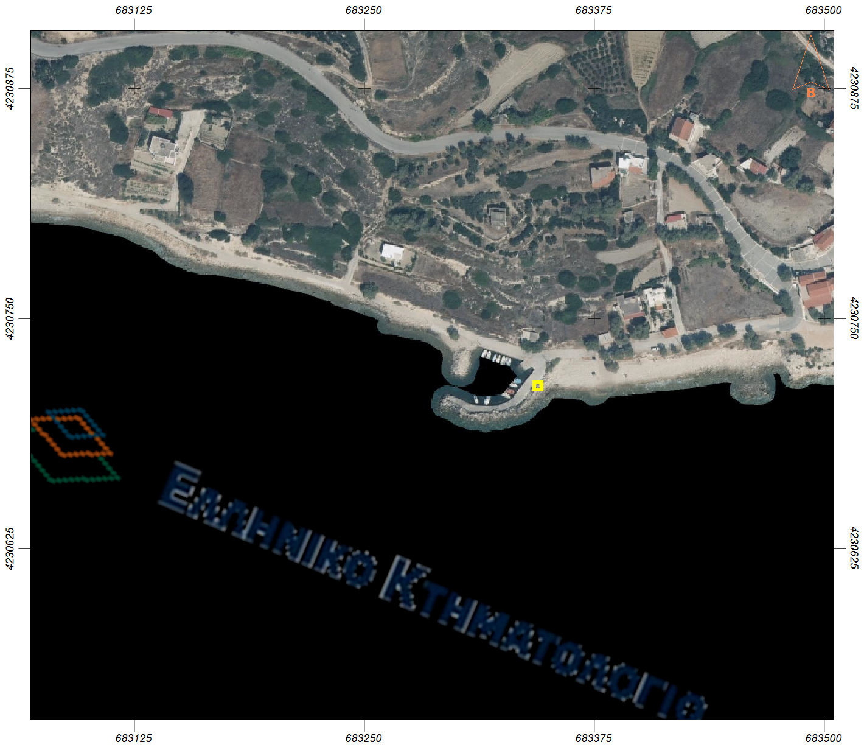
ΑΠΟΣΠΑΣΜΑ ΘΕΣΗΣ ΧΑΡΤΗ ΧΕΡΣΑΙΑ ΖΩΝΗ ΑΛΙΕΥΤΙΚΟΥ ΚΑΤΑΦΥΓΙΟΥ ΓΡΙΔΙΩΝ πηγή ktimatologio.gr

Είναι απαραίτητο να μετακινηθεί η υπάρχουσα κατασκευή ως φαίνεται στις παρακάτω φωτογραφίες και να επανατοποθετηθεί ένα μέτρο περίπου στην υπάρχουσα βάση, προκειμένου να διευκολυνθεί η πρόσβαση εντός της χερσαίας ζώνης του αλιευτικού καταφυγίου.
Θα γίνει πλήρης και πολύ προσεκτική αποσυναρμολόγηση της ξύλινης πέργκολας με την παράπλευρη απόθεση όλων των υλικών - μικροϋλικών και εκ νέου συναρμολόγησή της.
Προβλέπεται η αντικατάσταση υλικών με νέα αν υπάρξει φθορά κατά την αποσυναρμολόγηση.

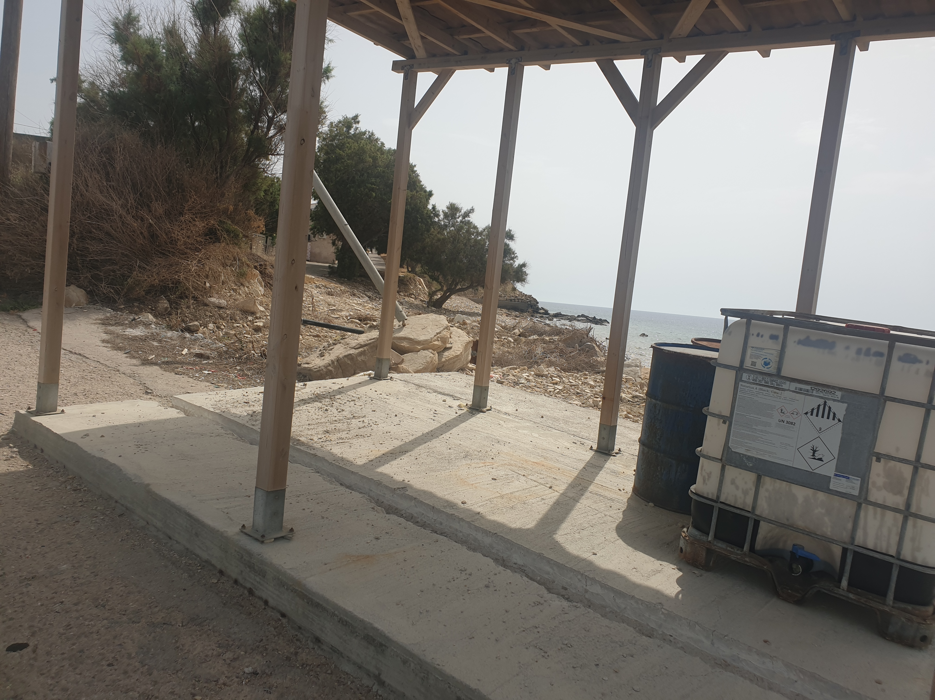
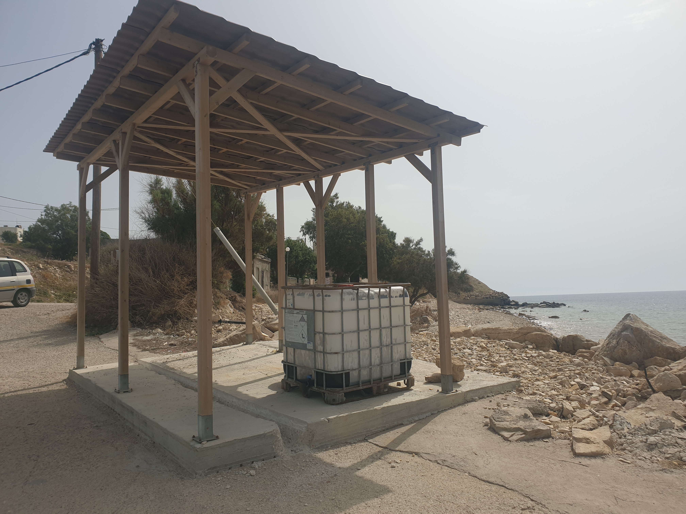
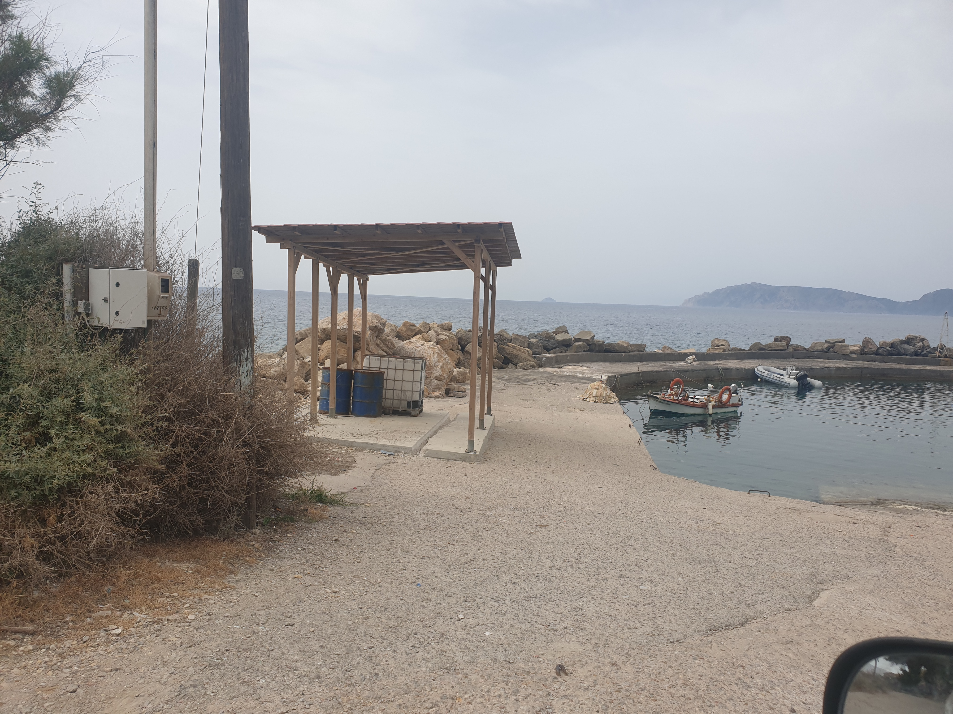
Οι εργασίες αποσυναρμολόγησης και συναρμολόγησης θα υποδειχθούν από την υπηρεσία και θα γίνουν βάσει οδηγιών και άρθρων τιμολογίου.

Για την εκτέλεση της εργασίας απαιτείται εξειδικευμένο προσωπικό με εμπειρία και κατάλληλα μέσα.
Στην προκειμένη περίπτωση η Δ/νση Τεχνικών Υπηρεσιών για την εκτέλεση της εργασίας, για μείωση του, διαθέτει μόνιμους υπαλλήλους με τις παρακάτω ειδικότητες:
α/α Ειδικότητα Αριθμός
1 Υδραυλικό 1
2 Χειριστές Μηχανημάτων 7
3 Τεχνίτες Οικοδόμοι 5
Οι παραπάνω υπάλληλοι έχουν στα καθήκοντα τους την συντήρηση των κτιριακών και έργων οδοποιίας σε όλες τις Δημοτικές ενότητες. Παράλληλα η Διεύθυνση Τεχνικών Υπηρεσιών δεν διαθέτει επαρκώς τα μηχανικά μέσα που απαιτούνται για την εκτέλεση της εργασίας.
Με βάση την παρούσα σύνθεση είναι φανερό ότι η Δ/νση Τεχνικών Υπηρεσιών αδυνατεί να ανταπεξέλθει στα συνήθη καθήκοντα του λόγω έλλειψης προσωπικού και στην έλλειψη κατάλληλων μέσων για την εκτέλεση της εργασίας. Προτείνεται λοιπόν να γίνει η απευθείας ανάθεση σε ιδιώτη λόγω της έλλειψης προσωπικού και μέσων.
Η εργασία πρόκειται να εκτελεστεί σύμφωνα με τα άρθρα του τιμολογίου και επιπλέον διευκρινίζουμε ότι, θα γίνει με ιδιαίτερη επιμέλεια και κατά τρόπο τέτοιο ώστε να δύνανται σε χρήση τα σημεία επεμβάσεων, με το πέρας της παρέμβασης η οποία θα ξεκινά και περαιώνεται αυθημερόν.
Τα αναγραφόμενα μεγέθη στο τιμολόγιο είναι τα κατ’ ελάχιστον και καμία αποζημίωση δεν δικαιούται ο ανάδοχος για αύξηση των πιο πάνω μεγεθών.
Θα πρέπει επίσης να γίνεται λήψη όλων των απαραίτητων μέτρων ασφαλείας κατά την εκτέλεση των εργασιών προς αποφυγή προβλημάτων στην κυκλοφορία και κυρίως προς αποφυγή ατυχημάτων. Ο ανάδοχος των εργασιών οφείλει να λαμβάνει σε κάθε περίπτωση τα αναγκαία μέτρα ασφάλειας για την πρόληψη οποιουδήποτε ατυχήματος ή ζημιάς.
Ο ανάδοχος οφείλει να μεριμνήσει με δαπάνη και ευθύνη του, να πάρει όλα τα απαραίτητα μέτρα ασφάλειας για την κυκλοφορία πεζών, με την τοποθέτηση κατάλληλης σήμανσης (τριγωνικές πινακίδες αναγγελίας έργων, αναλάμποντες φανοί ασφαλείας, κώνοι ασφαλείας, ταινία ασφαλείας κλπ) μέρα και νύχτα, τόσο κοντά στην θέση που θα εκτελεστούν οι εργασίες όσο και σε κατάλληλες θέσεις μακριά από αυτές για την έγκαιρη προειδοποίηση αυτών που διέρχονται των σημείων παρεμβάσεων.
Ο Ανάδοχος οφείλει, να ασφαλίσει το προσωπικό και τα μηχανήματα και να λαμβάνει όλα τα μέτρα προστασίας για την εκτέλεση των εργασιών, σύμφωνα με την κείμενη νομοθεσία. Ο ανάδοχος έχει την υποχρέωση αποκατάστασης των βλαβών σε κοινωφελή δίκτυα και παρακείμενες ιδιοκτησίες, εάν αυτές προξενηθούν κατά την εκτέλεση της εργασίας.
Επίσης ο ανάδοχος υποχρεούται να λάβει όλα τα κατάλληλα μέτρα για την αποφυγή ατυχημάτων, του προσωπικού και των ατόμων που βρίσκονται κοντά στη εκτελούμενη εργασία. (Περίφραξη του χώρου, κατάλληλη σήμανση και απομάκρυνση σε ασφαλές σημείο των μηχανημάτων σε ώρες που δεν εκτελούν την εργασία).
Η παραλαβή της παρεχόμενης Υπηρεσίας θα γίνει παρουσία του αναδόχου από επιτροπή παραλαβής που συστήνεται σύμφωνα με τις κείμενες διατάξεις
Εάν κατά την παραλαβή διαπιστωθεί απόκλιση από την τεχνική περιγραφή, η επιτροπή παραλαβής μπορεί να προτείνει ή την απόρριψη της παραλαμβανόμενης Υπηρεσίας ή την αποκατάσταση των κατασκευαστικών ή λειτουργικών ανωμαλιών αυτής.
Εφόσον ο ανάδοχος δεν συμμορφωθεί με τις ως άνω προτάσεις της Επιτροπής, εντός της από της ίδιας οριζόμενης προθεσμίας, το Δ.Λ.Τ.Χ. δικαιούται να προβεί στην τακτοποίηση αυτών, σε βάρος και για λογαριασμό του αναδόχου και κατά τον προσφορότερο με τις ανάγκες και τα συμφέροντα αυτού τρόπο.
Η πληρωμή θα γίνεται με χρηματικό ένταλμα που θα εκδίδεται μετά την τμηματική παραλαβή των παράδοση εργασιών και εφόσον η επιτροπή παραλαβής δεν διαπιστώσει κανένα πρόβλημα ως προς την ποιότητα και καταλληλότητα αυτών.
Επειδή η παράδοση της εργασίας θα είναι τμηματική, θα εκδίδεται τιμολόγιο του παρόχου είτε αμέσως μετά την παράδοση της κάθε τμηματικής ποσότητας, είτε το αργότερο εντός τριάντα (30) ημερών. Το Δ.Λ.Τ. ΧΙΟΥ υποχρεούται να εξοφλεί τον ανάδοχο μέσα σε διάστημα εξήντα (60) ημερών από την παραλαβή της εκάστοτε εργασίας και εφόσον ο ανάδοχος εκδώσει το τιμολόγιο παροχής υπηρεσιών και προσκομίσει τα νόμιμα δικαιολογητικά.
Το συνολικό ποσό για την εκτέλεση των εργασιών ανέρχεται στο ποσό των χιλίων τετρακοσίων τεσσάρων ευρώ (1.404,00€ ) συμπεριλαμβανομένου Φ.Π.Α. και θα καλυφθεί από τον προϋπολογισμό του Δ.Λ.Τ. Χίου .
Για τις εργασίες αυτές υπάρχει εγγεγραμμένη πίστωση στο προϋπολογισμό του Δ.Λ.Τ. Χίου , οικονομικού έτους 2024 με ΚΑ 30-6262.001

Χίος 06/2024
Η Συντάξασα ΘΕΩΡΗΘΗΚΕ
Ο Προϊστάμενος Τ.Υ.Δ. Χίου

Βασιλική Δαλαβάγκα Δρ. ΜΠΟΥΛΑΣ ΚΩΝΣΤΑΝΤΙΝΟΣ
Πολιτικός Μηχανικός ΠΕ ΠΕ Μηχανικός Οικονομίας & Διοίκησης με Α΄
με βαθμό Α Βαθμό

ΕΡΓΑΣΙΑ
Μεταφορά υποδομής καταλοίπων (ξύλινο
κιόσκι) σε υπάρχουσα βάση εντός χερσαίας ζώνης αλιευτικού καταφυγίου Γριδίων
Προϋπολογισμός: 1.404,00€ με Φ.Π.Α

ΠΡΟΫΠΟΛΟΓΙΣΜΟΣ

α/α | Ενδείξεις Εργασιών | Α.Τ. | Μονάδα | Ποσότητα | Τιμή  Μονάδας | ΔΑΠΑΝΗ
1 | Μετακίνηση ξύλινης πέργκολας με προσεκτική αποξήλωση και επανασυναρμολόγηση σε νέα θέση | 1 | ΚΑΤ’ ΑΠΟΚΟΠΗΝ | 1 | 1.200,00 | 1.200,00
 | ΣΥΝΟΛΟ (1) |  |  |  |  | 1.200,00
 | ΔΑΠΑΝΗ Φ.Π.Α. 17% |  |  |  |  | 204,00
 | ΓΕΝΙΚΟ ΣΥΝΟΛΟ |  |  |  |  | 1.404,00

Η Συντάξασα ΘΕΩΡΗΘΗΚΕ
Ο Προϊστάμενος Τ.Υ.Δ. Χίου

Βασιλική Δαλαβάγκα Δρ. ΜΠΟΥΛΑΣ ΚΩΝΣΤΑΝΤΙΝΟΣ
Πολιτικός Μηχανικός ΠΕ ΠΕ Μηχανικός Οικονομίας & Διοίκησης με Α΄
με βαθμό Α Βαθμό

ΕΛΛΗΝΙΚΗ ΔΗΜΟΚΡΑΤΙΑ ΕΡΓΑΣΙΑ
ΔΗΜΟΣ ΧΙΟΥ Μεταφορά υποδομής καταλοίπων (ξύλινο
κιόσκι) σε υπάρχουσα βάση εντός χερσαίας ζώνης αλιευτικού καταφυγίου Γριδίων

Δ/ΝΣΗ ΤΕΧΝΙΚΩΝ ΥΠΗΡΕΣΙΩΝ
Αριθμός Μελέτης: 2024-114 Προϋπολογισμός: 1.404,00€ με Φ.Π.Α

ΕΙΔΙΚΗ ΣΥΓΓΡΑΦΗ ΥΠΟΧΡΕΩΣΕΩΝ
Άρθρο 1ο :Αντικείμενο συγγραφής
Η παρούσα αφορά γενικώς την εκτέλεση παντός είδους απλών Δημοτικών και Κοινοτικών έργων , εργασιών η δαπάνη κατασκευής των οποίων βαρύνει την διαχείριση των Οργανισμών Τοπικής Αυτοδιοίκησης.

Άρθρο 2ο : Ισχύουσες διατάξεις
Η ανάθεση της εργασίας θα γίνει σύμφωνα με τις διατάξεις:
- των άρθρων 103 και 209 του Ν.3463/06, όπως αναδιατυπώθηκε με την με την παρ.3 του άρθρου 22 του Ν.3536/07
- την παρ 13 του άρθρου 20 του Ν.3731/08
- το άρθρο 83 του Ν. 2362/1995 (ΦΕΚ 247 Α)
- του Ν4412/2016
- την υπ' αριθ. απόφαση Υπουργού Οικονομικών 2/45564/0026/01 (ΦΕΚ 1066 τ. Β΄)

Άρθρο 3ο :Συμβατικά στοιχεία
Τα συμβατικά στοιχεία κατά σειρά ισχύος είναι:
α. προϋπολογισμό μελέτης
β. Η συγγραφή υποχρεώσεων
γ. Τεχνική περιγραφή –μελέτη
δ. Τιμολόγιο

Άρθρο 4ο : Χρόνος εκτέλεσης του έργου
Ο ανάδοχος υποχρεούται να αποπερατώσει το αντικείμενο της σύμβασης έως την ημερομηνία που αναγράφεται στην σύμβαση.
Άρθρο 5ο : Υποχρεώσεις του εντολοδόχου
Είναι υποχρεωμένος να συγκροτήσει τα συνεργεία διεξαγωγής της εργασίας και ευθύνεται για την καλή και σωστή εκτέλεση της εργασίας.
Άρθρο 6ο : Υποχρεώσεις του εντολέα
Είναι υποχρεωμένος για την παροχή όλων των μέσων και στοιχείων τα οποία κρίνονται απαραίτητα για την υλοποίηση της ανατιθέμενης εργασίας.

Άρθρο 7ο : Ανωτέρα βία
Ως ανωτέρα βία θεωρείται κάθε απρόβλεπτο και τυχαίο γεγονός που είναι αδύνατο να προβλεφθεί έστω και εάν για την πρόβλεψη και αποτροπή της επέλευσης του καταβλήθηκε υπερβολική επιμέλεια και επιδείχθηκε η ανάλογη σύνεση. Ενδεικτικά γεγονότα ανωτέρας βίας είναι : εξαιρετικά και απρόβλεπτα φυσικά γεγονότα, πυρκαγιά που οφείλεται σε φυσικό γεγονός ή σε περιστάσεις για τις οποίες ο εντολοδόχος ή ο εντολέας είναι ανυπαίτιοι, αιφνιδιαστική απεργία προσωπικού, πόλεμος, ατύχημα, αιφνίδια ασθένεια του προσωπικού του εντολοδόχου κ.α. στην περίπτωση κατά την οποία υπάρξει λόγος ανωτέρας βίας ο εντολοδόχος οφείλει να ειδοποιήσει αμελλητί τον εντολέα και να καταβάλει κάθε δυνατή προσπάθεια σε συνεργασία με το άλλο μέρος για να υπερβεί τις συνέπειες και τα προβλήματα που ανέκυψαν λόγω της ανωτέρας βίας.
Ο όρος περί ανωτέρας βίας εφαρμόζεται ανάλογα και για τον εντολέα προσαρμοζόμενος ανάλογα.

Άρθρο 8ο : Αναθεώρηση τιμών
Οι τιμές δεν υπόκεινται σε καμία αναθεώρηση για οποιονδήποτε λόγο ή αιτία, αλλά παραμένουν σταθερές και αμετάβλητες .

Άρθρο 9ο : Τρόπος πληρωμής
Για την παροχή των παραπάνω υπηρεσιών η αμοιβή του εντολοδόχου καθορίζεται σε 1.404,00 ευρώ, συμπεριλαμβανομένου του ΦΠΑ 17%. Η καταβολή του ως άνω ποσού γίνεται ύστερα από έκδοση σχετικού δελτίου παροχής υπηρεσιών του εντολοδόχου και ανάλογα με την πρόοδο των εργασιών
Στο ποσό της αμοιβής συμπεριλαμβάνονται οι βαρύνοντες τον εντολοδόχο φόροι και βάρη. Η αμοιβή δεν υπόκειται σε καμία αναθεώρηση για οποιοδήποτε λόγο και αιτία και παραμένει σταθερή και αμετάβλητη καθ΄ όλη την διάρκεια ισχύος της εντολής.

Άρθρο 10ο : Φόροι, τέλη, κρατήσεις
Ο εντολοδόχος σύμφωνα με τις ισχύουσες διατάξεις βαρύνεται με όλους ανεξαιρέτως τους φόρους, τέλη, δασμούς και εισφορές υπέρ του δημοσίου, δήμων και κοινοτήτων ή τρίτων που ισχύουν κατά την ημέρα της σύμβασης.

Άρθρο 11ο : Επίλυση διαφορών
Οι διαφορές που θα εμφανισθούν κατά την εφαρμογή της σύμβασης, επιλύονται σύμφωνα με τις ισχύουσες διατάξεις.

Χίος 06-2024
Η Συντάξασα ΘΕΩΡΗΘΗΚΕ
Ο Προϊστάμενος Τ.Υ.Δ. Χίου

Βασιλική Δαλαβάγκα Δρ. ΜΠΟΥΛΑΣ ΚΩΝΣΤΑΝΤΙΝΟΣ
Πολιτικός Μηχανικός ΠΕ ΠΕ Μηχανικός Οικονομίας & Διοίκησης με Α΄
με βαθμό Α Βαθμό

